TRƯỜNG ĐẠI HỌC CÔNG NGHỆ THÔNG TIN
KHOA CÔNG NGHỆ PHẦN MỀM

BÁO CÁO TỔNG QUAN VÀ KẾ HOẠCH
THỰC HIỆN ĐỒ ÁN 1
NỀN TẢNG TRÍ TUỆ KIẾN TRÚC PHẦN MỀM
DỰA TRÊN BẰNG CHỨNG
AI-Native Verified Software Evolution Platform
Giai đoạn SE121 — Software Architecture Intelligence Platform

Sinh viên | Nguyễn Lê Vũ Hoàng
Mã số sinh viên | ........................................
Giảng viên hướng dẫn | ........................................
Phiên bản báo cáo | 1.0 — 02/09/2026

Thành phố Hồ Chí Minh, tháng 09 năm 2026

Thông tin kiểm soát tài liệu
Mục | Nội dung
Mục đích | Báo cáo tổng quan gửi giảng viên hướng dẫn; xác lập mục tiêu, phạm vi, nền tảng lý thuyết, kiến trúc, kế hoạch và tiêu chí đánh giá Đồ án 1.
Nguồn sự thật | Tài liệu dự án và trạng thái Git được kiểm tra tại M0 commit 375702f9b871dd78fbad99f8bc5994b7b2c499fb; M-1 baseline 86c4ca29fb747797df3e489d978804644a34f1ce.
Trạng thái hiện tại | M0 hoàn tất, G0 đạt và đã được con người chấp thuận. M1 chưa bắt đầu.
Cách đọc | CONFIRMED = đã được phê duyệt/kiểm chứng; PROVISIONAL = quyết định làm việc còn gate; HYPOTHESIS = giả thuyết cần thực nghiệm; OPEN QUESTION = chưa chốt.
Ranh giới | Báo cáo này mô tả đúng phạm vi SE121. Các chức năng AI sinh/chỉnh sửa mã và verified PR chỉ là hướng tương lai, không phải cam kết Đồ án 1.

Tóm tắt điều hành
Đồ án xây dựng một nền tảng phân tích kiến trúc cho kho mã Java và Spring Boot theo hướng xác định, dựa trên bằng chứng và có thể tái lập. Thay vì chỉ vẽ dependency graph hoặc trả về một điểm số khó kiểm chứng, hệ thống phải lần theo được mỗi kết luận đến repository snapshot, cấu hình phân tích, thực thể nguồn, quan hệ ngữ nghĩa, vị trí mã nguồn, đường dẫn kiến trúc và phiên bản rule/metric tương ứng.
Giá trị thực tế của đề tài nằm ở việc thu hẹp khoảng cách giữa kiến trúc được mong muốn và kiến trúc đang tồn tại trong codebase: giúp sinh viên, lập trình viên và người phụ trách kỹ thuật khám phá cấu trúc, phát hiện vi phạm, hiểu nguyên nhân và theo dõi sự thay đổi qua các snapshot tương thích. Sản phẩm cuối Track A phải là một workflow hoàn chỉnh gồm analyzer, metrics/assessment, query services, API và workbench trực quan; CLI đơn lẻ không đủ để xem là sản phẩm hoàn chỉnh.
Kết luận hiện tại — Nền móng M0 đã tái lập trên Windows/Oracle JDK 21 và Linux/Temurin JDK 21. JavaParser + SymbolSolver, Neo4j, Spring Boot backend và Cytoscape.js vẫn là PROVISIONAL cho đến khi qua gate tương ứng.

Mục lục

Nếu mục lục chưa hiện số trang khi xem trước, mở tài liệu trong Word và chọn Update Field/Update entire table.

1. Bối cảnh và lý do chọn đề tài

1.1. Bài toán thực tế
Các hệ thống Java/Spring Boot thường phát triển qua nhiều module, framework convention, dependency injection, cấu hình profile và sự thay đổi nhân sự. Kiến trúc dự kiến trong tài liệu có thể lệch khỏi cấu trúc được thực thi trong mã nguồn. Review thủ công khó bao phủ đầy đủ quan hệ gọi hàm, kế thừa, phụ thuộc module, bean candidate, cycle và rule kiến trúc; các công cụ chỉ đếm import hoặc chỉ hiển thị graph lại dễ tạo cảm giác chắc chắn sai khi classpath thiếu hoặc symbol chưa resolve.
Do đó, vấn đề không chỉ là ‘tìm dependency’ mà là tái dựng một mô hình kiến trúc có nguồn gốc rõ ràng: biết quan hệ nào được xác nhận, quan hệ nào mơ hồ/điều kiện/chưa resolve, và kết luận nào phải được giữ lại thay vì công bố. Đây là điều kiện để kết quả đủ tin cậy cho học tập, review kiến trúc và các bước tiến hóa phần mềm về sau.

1.2. Lý do khoa học và kỹ thuật
- Kết hợp phân tích tĩnh cú pháp với semantic resolution và build/classpath model, thay vì xem AST như một biểu diễn kiến trúc hoàn chỉnh.
- Biểu diễn cấu trúc kết nối dưới dạng canonical graph để hỗ trợ đường dẫn, cycle, phụ thuộc và truy vấn tác động, nhưng không khóa core vào một graph database cụ thể.
- Đưa provenance, uncertainty và diagnostic thành dữ liệu hạng nhất; không tô kín khoảng trống bằng suy đoán.
- Đánh giá bằng ground truth, negative controls, architecture mutations có kiểm soát, micrograph và nhiều repository; tách semantic correctness khỏi coverage.
- Tạo nền tảng đủ tốt cho Track B so sánh kiến trúc qua snapshot mà không phải thiết kế lại identity, evidence và query boundary.

1.3. Ý nghĩa đối với Đồ án 1
Đề tài có chiều sâu về software architecture, program analysis, graph modeling và empirical software engineering, đồng thời tạo ra sản phẩm quan sát được. Phạm vi được bảo vệ giúp Đồ án 1 tập trung vào tính đúng đắn của kiến trúc intelligence thay vì chạy theo AI sinh mã. Tính mới/đóng góp chỉ được tuyên bố trong ranh giới đã thực nghiệm; báo cáo không mặc định rằng một tổ hợp công nghệ là đóng góp khoa học.
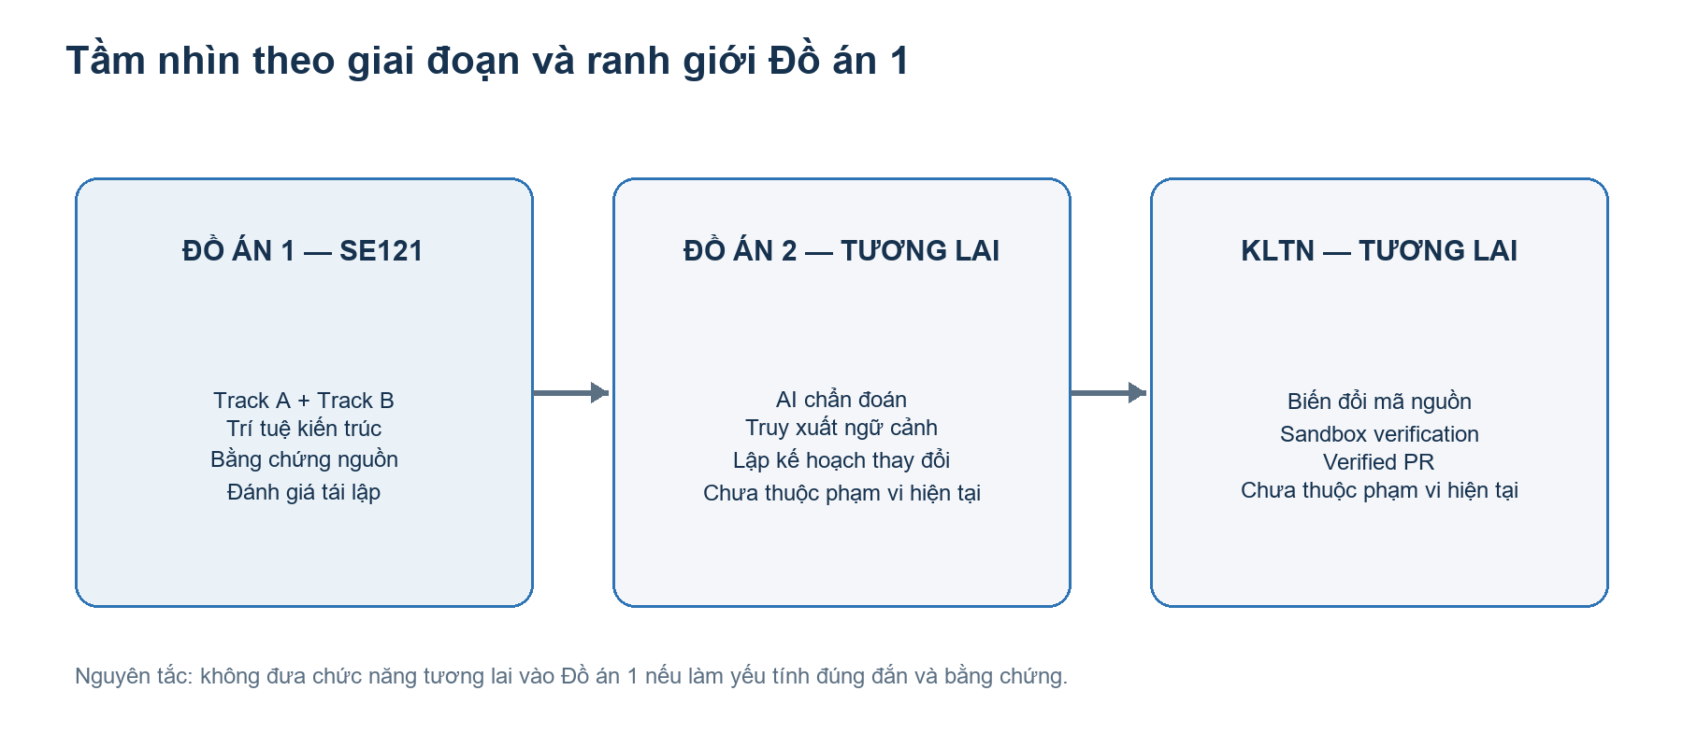
Hình 1. Tầm nhìn ba giai đoạn và phạm vi được bảo vệ của Đồ án 1.

2. Mục tiêu, đối tượng và câu hỏi nghiên cứu

2.1. Mục tiêu tổng quát
Xây dựng và đánh giá một nền tảng deterministic, evidence-first có khả năng hiểu kho mã Java/Spring Boot ở mức kiến trúc; tái dựng các thực thể và quan hệ liên quan; phát hiện vi phạm rule; giải thích bằng bằng chứng nguồn; cung cấp truy vấn, metric và giao diện trực quan; sau khi Track A đạt gate, hỗ trợ so sánh kiến trúc giữa các snapshot tương thích.

2.2. Mục tiêu cụ thể
1. Thiết lập semantic, identity, uncertainty, provenance và assessment contracts độc lập parser/storage.
2. Hiểu workspace Maven đa module và classpath theo cách an toàn, không chạy lifecycle tùy ý của repository mục tiêu.
3. Trích xuất tập quan hệ Java liên quan kiến trúc và đo đúng/sai/unresolved/unsupported bằng ground truth.
4. Mô hình hóa có giới hạn các thành phần Spring, điểm injection, candidate set, qualifier/primary/fallback và điều kiện/profile.
5. Xây canonical Software Knowledge Graph xác định, metric có công thức/phiên bản và query services ổn định.
6. Phát hiện rule kiến trúc và phát hành Evidence Bundle truy vết được đến exact source span và graph path.
7. Cung cấp CLI, export, API và workbench trực quan thống nhất trên cùng giá trị canonical.
8. Đánh giá tính đúng đắn, tái lập, robustness, hiệu năng và khả dụng trên nhiều quy mô repository.
9. Chỉ sau G6, bổ sung Track B cho diff thực thể/quan hệ/vi phạm/metric qua snapshot tương thích.

2.3. Đối tượng nghiên cứu và người sử dụng
Nhóm | Đối tượng / nhu cầu
Đối tượng kỹ thuật | Mã nguồn Java; Maven modules; classpath manifest; Spring stereotypes/beans/injection; canonical facts/graph; architecture policy; metrics; snapshot diff.
Đối tượng thực nghiệm | Microfixtures, PetClinic được pin commit, repository đa module và repository trung bình/lớn được tuyển chọn theo protocol.
Người dùng chính | Developer, technical lead/architect, reviewer và sinh viên cần khám phá cấu trúc, kiểm tra rule và truy bằng chứng.
Bên liên quan | GVHD/hội đồng cần xem phương pháp, giới hạn, bằng chứng thực nghiệm và khả năng tái lập; nhóm phát triển cần workflow hữu dụng.

2.4. Câu hỏi nghiên cứu làm việc
Trạng thái — Các câu hỏi dưới đây là CANDIDATE/HYPOTHESIS, cần GVHD tinh chỉnh và phê duyệt trước khi dùng như research questions chính thức.

Mã | Câu hỏi | Bằng chứng dự kiến
CRQ-1 | Mô hình semantic + graph nào tái dựng được quan hệ kiến trúc Java/Spring với traceability và uncertainty rõ ràng? | Ground truth theo loại quan hệ; graph invariants; evidence completeness.
CRQ-2 | Classpath/build model ảnh hưởng thế nào đến resolution và kết luận kiến trúc? | Thí nghiệm paired source-only vs complete/partial classpath.
CRQ-3 | Rule và Evidence Bundle có phát hiện/giải thích mutation kiến trúc đúng mà không tạo false certainty không? | Positive/negative/ambiguous controls; precision/recall theo rule.
CRQ-4 | Metric và assessment nào vừa giải thích được vừa ổn định trước missing evidence? | Micrograph goldens; sensitivity; monotonicity; withheld behavior.
CRQ-5 | So sánh snapshot tương thích có nhận diện đúng introduced/resolved/persisted/reintroduced changes không? | Labeled two-snapshot/historical corpus sau G6.

3. Phạm vi và ranh giới

3.1. Phạm vi Đồ án 1 — Track A
- Java semantic source analysis và modern Java constructs có liên quan kiến trúc.
- Maven multi-module workspace/build-model intelligence; Gradle ban đầu chỉ dùng explicit classpath nếu chưa có cách an toàn được duyệt.
- Spring semantic intelligence có giới hạn và trạng thái conditional/ambiguous rõ ràng.
- Canonical Software Knowledge Graph, storage-neutral query services, architecture policies và Evidence Bundles.
- Inventory, semantic-quality, structural, policy, Spring và operational metrics; architecture health tách khỏi analysis confidence.
- Bounded impact analysis, CLI/export/API và complete visual workbench.
- Benchmark, reproducibility, determinism, robustness, performance và usability/accessibility review.

3.2. Track B — chỉ sau khi Track A đạt gate
Track B so sánh các snapshot tương thích dựa trên content-addressed identity và version compatibility. Hệ thống phân biệt thực thể/quan hệ/vi phạm được thêm, xóa, duy trì hoặc tái xuất hiện; mọi diff phải kèm evidence. So sánh không tương thích về analyzer/config/policy/metric/score phải bị từ chối hoặc gắn cảnh báo rõ.

3.3. Ngoài phạm vi hiện tại
Không triển khai trong SE121 | Lý do quản trị phạm vi
AI diagnosis, graph-RAG, multi-agent workflow | Không cần để chứng minh architecture intelligence; có thể làm sai lệch trọng tâm correctness.
Sinh/refactor/áp dụng patch; OpenRewrite pipeline | Thuộc giai đoạn tiến hóa có kiểm chứng về sau, không phải chức năng Đồ án 1.
Sandbox patch verification, mutation testing patch, Verified PR/CI | Là hướng Đồ án 2/KLTN; khác với architecture-mutation fixtures dùng để đánh giá detector.
Ngôn ngữ thứ hai | Giảm độ sâu Java/Spring và mở rộng benchmark ngoài khả năng kiểm chứng hiện tại.
Runtime-equivalent Spring container reconstruction | Static analysis không được tuyên bố tương đương runtime khi profile/environment không tái tạo đầy đủ.
Arbitrary Maven/Gradle lifecycle execution | Rủi ro an toàn và phá vỡ tính tái lập khi phân tích repository không tin cậy.

4. Cơ sở lý thuyết và kỹ thuật

4.1. Kiến trúc phần mềm và architecture description
Architecture description là cách biểu đạt có cấu trúc về thực thể được quan tâm qua concerns, viewpoints và model kinds. Theo ISO/IEC/IEEE 42010:2022, tiêu chuẩn quy định yêu cầu cho cấu trúc và biểu đạt architecture description nhưng không ép một công cụ hay notation duy nhất [1]. Đề tài vận dụng tinh thần này bằng các view: cấu trúc, graph tập trung, violations/evidence, metrics/assessment, Spring/impact và provenance.

4.2. Phân tích cú pháp và phân giải ngữ nghĩa
AST giữ cấu trúc chương trình nhưng một tên kiểu/lời gọi chỉ trở thành quan hệ đáng tin khi được resolve trong ngữ cảnh package, import, inheritance, overload, module và classpath. Vì vậy semantic frontend phải ghi nhận attempt outcome: correct, incorrect, unresolved, ambiguous, omitted, unsupported hoặc error; coverage không được dùng thay correctness. JavaParser + SymbolSolver là adapter PROVISIONAL, không được để AST type rò vào core contracts.

4.3. Build model và classpath
Classpath là một phần của input phân tích, không phải chi tiết môi trường ngầm. Analysis manifest phải ghi modules, source roots, dependency scopes, dependency management/BOM, artifact hashes và diagnostics. Repository acquisition/build modeling tách khỏi semantic extraction; hệ thống không chạy arbitrary lifecycle plugins của target repository. Thí nghiệm R1 đã cho thấy resolution tăng từ 218/456 lên 456/456 khi chuyển từ source+JDK sang complete classpath trên corpus đã pin, nhưng kết quả này chỉ chứng minh ảnh hưởng classpath trong phạm vi thí nghiệm.

4.4. Spring static semantics và uncertainty
Spring dependency injection phụ thuộc candidate by type, qualifier, primary/fallback, collection injection, bean producer và điều kiện/profile. Tài liệu Spring xác nhận qualifier có vai trò thu hẹp tập candidate theo ngữ nghĩa, còn @Primary ưu tiên một candidate khi có nhiều lựa chọn [5]. Static model phải phân biệt candidate, selected, ambiguous, conditional và unresolved; không suy diễn rằng mọi cấu hình runtime đều đã được mô phỏng.

4.5. Software Knowledge Graph
Property graph biểu diễn entity bằng node, connection bằng relationship có hướng/type, và cho phép properties trên cả hai [6]. Tuy nhiên canonical graph của hệ thống là domain model storage-neutral: node/relationship identity, evidence và invariants tồn tại độc lập Neo4j. Neo4j chỉ được chọn làm adapter nếu query/persistence benchmark chứng minh lợi ích; schema hiện tại vẫn là HYPOTHESIS.

4.6. Architecture policy và bằng chứng
Policy ngoài hệ thống được schema-validate rồi compile thành typed internal model. Tập rule ban đầu gồm forbidden dependency, layer/module/package boundary và cycle. Violation không chỉ có message: nó cần rule ID/version, source/target identity, supporting relationships, exact source span, semantic status, graph path, configuration và limitations. Negative controls bắt buộc để phát hiện rule quá rộng.

4.7. Metric, score và confidence
Mỗi metric có stable ID/version, scope, unit, formula semantics, inputs, denominator, analysis identity, status và uncertainty. Structural candidates gồm afferent/efferent coupling, instability, fan-in/fan-out, cycles và density; công thức cuối phải được xác nhận bằng micrographs. Architecture health score là kết quả đánh giá kiến trúc, còn analysis confidence phản ánh độ đủ/tin cậy của evidence. Score phải có breakdown và withheld reason; weights, caps và thresholds chưa được coi là CONFIRMED trước labeled examples, sensitivity analysis và phê duyệt của con người.

4.8. Tính xác định, provenance và tái lập
Analysis identity được content-address từ stable inputs: snapshot, source hashes, classpath manifest, configuration, rule/schema/metric versions và analyzer version. Cùng input tương thích phải tạo canonical serialization và artifact nhất quán; khác input phải tạo identity khác. Maven Wrapper và checksum bảo vệ build toolchain, nhưng reproducibility của analyzer còn cần deterministic ordering, explicit encoding/time assumptions và không phụ thuộc local cache ngầm.

4.9. Tiến hóa kiến trúc qua snapshot
Diff có ý nghĩa khi hai snapshot tương thích về identity semantics và các phiên bản phân tích. Track B sử dụng matching ổn định để so sánh entity, relationship, Spring binding, policy finding, metric và score. ‘Earliest observed’ chỉ là thời điểm sớm nhất trong lịch sử được quan sát và không được trình bày như nguồn gốc tuyệt đối nếu lịch sử không đầy đủ.

5. Giải pháp và kiến trúc hệ thống

5.1. Luồng sử dụng mục tiêu
1. Người dùng chọn repository/snapshot và cấu hình phân tích; hệ thống hiển thị provenance và preflight diagnostics.
2. Workspace/build model dựng modules, source roots và classpath manifest an toàn.
3. Semantic frontend tạo canonical facts; Spring enrichment bổ sung candidate/binding có trạng thái.
4. Graph builder kiểm tra invariants; query/metrics/policy chạy trên cùng canonical model.
5. Dashboard tổng quan inventory, coverage, confidence, violations, score, hotspots, duration và limitations.
6. Người dùng drill-down từ metric/violation/graph đến graph path và exact source evidence.
7. CLI, exports, API và UI phải thống nhất canonical values; partial/error/canceled/oversized states được hiển thị trung thực.
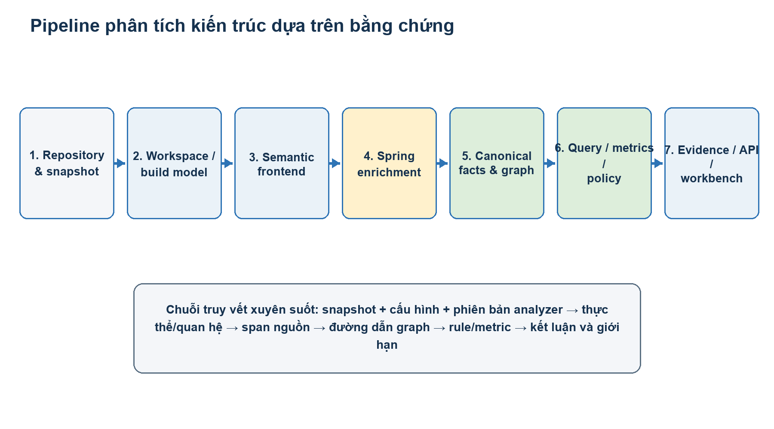
Hình 2. Pipeline logic từ repository đến Evidence Bundle và workbench.

5.2. Nguyên tắc kiến trúc
- Modular monolith trước: giảm vận hành phân tán, vẫn giữ ports/adapters để tách core và hạ tầng.
- Parser-neutral và storage-neutral core: JavaParser, Neo4j, Spring Web và UI không xâm nhập domain contracts.
- Stable architecture query services: frontend/backend không phát arbitrary graph-store query.
- Bounded payload, pagination/cancellation và progressive graph expansion cho đồ thị lớn.
- Evidence-first failure: partial/unresolved không bị chuyển thành fact chắc chắn; assessment có thể WITHHELD.
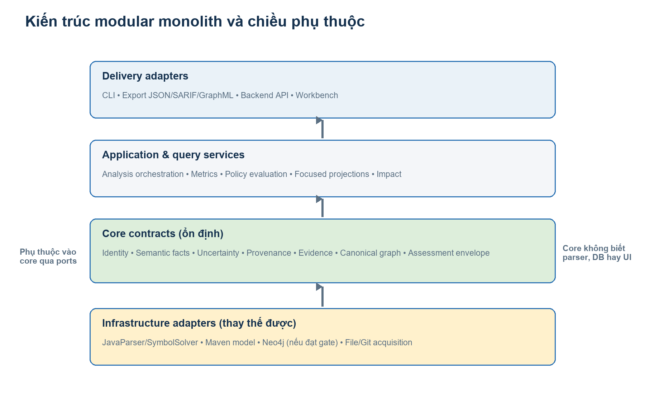
Hình 3. Modular monolith, ports/adapters và chiều phụ thuộc vào core ổn định.

5.3. Phân rã thành phần
Thành phần | Trách nhiệm | Không được làm
Repository acquisition | Pin snapshot, file inventory, source hash, provenance. | Không trộn working tree không xác định vào analysis identity.
Workspace/build model | Modules, roots, dependency management, scopes, classpath manifest. | Không chạy lifecycle/plugin tùy ý.
Semantic frontend | Parse/resolve và ánh xạ sang parser-neutral facts/diagnostics. | Không để AST/parser object ra khỏi adapter.
Spring enrichment | Bean/injection candidates, qualifier, condition/profile status. | Không tuyên bố runtime equivalence.
Canonical graph | Identity, relationship, occurrence, evidence, deterministic construction. | Không phụ thuộc Cypher/Neo4j type.
Query & metrics | Inventory, paths, cycles, projections, metric envelopes. | Không trả số thiếu formula/version/status.
Policy & assessment | Typed rules, violations, Evidence Bundle, explainable score. | Không ẩn uncertainty hoặc tự chốt weights.
Delivery | CLI/export/API/workbench và job lifecycle. | Không tái tính canonical metric ở UI.

5.4. Mô hình dữ liệu bằng chứng tối thiểu
Nhóm | Trường bắt buộc/định hướng
Analysis | repository/snapshot identity; analyzer/config/schema/rule/metric versions; classpath manifest; timestamps chỉ ở provenance, không phá identity.
Entity | stable identity; kind; qualified name; module/source document; declaration span; language metadata có kiểm soát.
Relationship | category; source; target/candidate; occurrence span; semantic status; derivation; uncertainty; diagnostic reference.
Violation | rule/version; severity/status; source/target; supporting relationships; graph path; spans; limitations.
Metric/score | ID/version; scope; value/unit; inputs; denominator; status; uncertainty; contributions/caps/withheld reason.
Snapshot diff | compatibility decision; before/after identities; change kind; matching rationale; evidence on both sides.

5.5. Workbench mục tiêu
View | Nội dung cốt lõi
Setup / history | Chọn snapshot/config, preflight, job state, provenance, rerun.
Dashboard | Inventory, semantic coverage, confidence, violations, metrics/score, hotspots, duration, limitations.
Structure explorer | Repository → module → package → type → member; tìm symbol và evidence.
Focused graph | Search/filter/group/expand/path highlight/legend/limits/export; không tải toàn graph mặc định.
Metrics / score | Catalog, distribution, formula, drill-down, contributions, penalties, withheld reasons.
Violations / evidence | Rule, severity, uncertainty, graph path, exact source span, provenance.
Spring / impact | Components, endpoints, injection candidates, conditional/ambiguous states, bounded impact.
Track B comparison | Introduced/resolved/persisted/reintroduced findings và compatible metric/score diffs.

6. Công nghệ và tech stack
Nguyên tắc lựa chọn — Chỉ Java 21, Maven và monorepo đã CONFIRMED. Các framework/adapter còn lại phải vượt gate kỹ thuật; báo cáo không biến lựa chọn dự kiến thành sự thật đã triển khai.

Lớp | Công nghệ | Vai trò | Trạng thái
Ngôn ngữ/build | Java 21; Maven Wrapper 3.3.4; Maven 3.9.16 | Core/analyzer/backend; build có checksum và Enforcer. | CONFIRMED / M0
Semantic frontend | JavaParser + SymbolSolver | AST + symbol resolution sau adapter parser-neutral. | PROVISIONAL; R1 bounded viability
Testing | JUnit Jupiter; Maven Surefire | Contract, invariant, golden, mutation-fixture và regression tests. | JUnit boundary hiện có; test design theo milestone
Backend/API | Spring Boot | Job/query API và delivery adapter. | PROVISIONAL; đánh giá ở M8
Graph persistence | Neo4j Community | Optional storage/query adapter, không phải canonical model. | PROVISIONAL; gate M5
Policy | YAML + schema validation | Biểu diễn rule ngoài hệ thống, compile sang typed model. | PROVISIONAL; exact schema M6
Frontend | React + TypeScript; Cytoscape.js | Workbench và focused graph visualization. | PROVISIONAL; bounded evaluation M8
Interoperability | JSON, SARIF, GraphML | Canonical exports cho toolchain và evidence exchange. | Planned M7
Reproducibility | Docker reference environment | Môi trường độc lập thứ hai và benchmark packaging. | Used for G0; broader protocol evolves

6.1. Nền tảng build đã chốt ở M0
- Maven Wrapper distribution được pin và kiểm SHA-256; Maven ZIP được đối chiếu SHA-512 công bố bởi Apache trước khi ghi SHA-256.
- Build JVM bắt buộc Java [21,22); compiler release 21; Maven bắt buộc đúng 3.9.16 thông qua wrapper.
- Encoding UTF-8, output timestamp và critical plugin versions được ghi rõ; root reactor quản lý policy chung.
- Reactor nhỏ nhất gồm root aggregator, analyzer placeholder và backend placeholder phụ thuộc analyzer; chưa có production semantic/API feature.
- Máy có thể cài đồng thời JDK 17/21/25; project SDK và Maven runner riêng của repository phải chọn JDK 21.

7. Kết quả và bằng chứng hiện có

7.1. M-1 — hệ điều hành dự án
M-1 đã được con người phê duyệt tại commit 86c4ca29fb747797df3e489d978804644a34f1ce. Kết quả gồm authority order, epistemic status, bootstrap, task lifecycle, durable state, kiến trúc định hướng, roadmap Track A/B/C và nguyên tắc không commit/push tự động. Gate G-1 đã PASS.

7.2. R1 — JavaParser/SymbolSolver viability
Cấu hình | Corpus | Attempts | Resolved | Unresolved | Errors
A: source + JDK | PetClinic commit 818c4136…; 30 Java files | 456 | 218 | 238 | 0
B: complete classpath | Cùng snapshot/cases | 456 | 456 | 0 | 0

Ground truth có 14 cases và tất cả khớp expected outcome theo từng configuration. Đây là bằng chứng bounded về viability và tác động classpath, không phải tuyên bố universal accuracy. Provenance đã lưu cho thấy runtime Oracle JDK 21.0.12.1; một câu JDK 17 trong narrative R1 là stale và không được lặp lại như sự thật. JavaParser tiếp tục PROVISIONAL.

7.3. M0 — reproducible foundation
Môi trường | Toolchain | Kết quả | Artifact evidence
Windows local | Oracle JDK 21.0.12.1; wrapper Maven 3.9.16 | clean verify PASS; 2 module boundary tests | analyzer/backend empty JAR SHA-256 02a0444f…
Docker Linux | Temurin JDK 21.0.12; wrapper Maven 3.9.16 | clean verify PASS; 2 module boundary tests | Cùng SHA-256 02a0444f…

Negative checks đã xác nhận system Maven 3.9.15, compiler release 17 và JDK 17 bị Enforcer từ chối. G0 PASS và M0 được con người chấp thuận/commit tại 375702f9b871dd78fbad99f8bc5994b7b2c499fb. Hai JAR hiện rỗng nên hash equality là bằng chứng của foundation hiện tại, không dự đoán trước tính tái lập của artifact sản phẩm tương lai.

8. Phương pháp triển khai và đánh giá

8.1. Quy trình kỹ thuật
1. Bootstrap lại repository state; xác định authority, milestone, contracts và user changes.
2. Định nghĩa contract/exit criteria và non-goals trước khi implementation.
3. Research gate khi thiếu evidence; architecture gate cho quyết định có real alternatives.
4. Viết test cho contract/invariant/golden behavior trước hoặc cùng implementation nhỏ nhất.
5. Chạy task-specific, integration/contract và broader verification theo mức rủi ro.
6. Adversarial review: false certainty, hidden dependencies, cache dependence, unsupported claims.
7. Cập nhật current-state/roadmap/architecture/ADR đúng loại thay đổi; không sửa raw benchmark evidence thủ công.

8.2. Thiết kế benchmark
Tầng | Mục tiêu | Cách đo
Microfixtures | Cô lập syntax/semantic/Spring/rule edge case. | Per-case expected outcome; exact source span; negative control.
Micrographs | Kiểm metric, cycles, paths, score behavior. | Hand-computed values; invariants; monotonicity; deterministic serialization.
Pinned real repository | Độ thực tế và classpath/build behavior. | Pinned commit/config; raw results immutable; failure taxonomy.
Multi-module repository | Module/root/dependency-management correctness. | Expected reactor/source/classpath manifest; no hidden superset.
Architecture mutations | Rule detector sensitivity có kiểm soát. | Introduced known violation + negative sibling; precision/recall/F1 khi đủ label.
Scale scenarios | Graph/query/UI responsiveness và bounded behavior. | Registered hardware; warm/cold runs; median/dispersion; memory; cancellation.
Snapshot corpus | Track B change classification. | Labeled before/after identity, compatibility và change kind.

8.3. Chỉ số đánh giá
- Semantic: attempted/correct/incorrect/unresolved/ambiguous/omitted/unsupported/error; precision/recall chỉ khi denominator và labels hợp lệ.
- Graph: uniqueness, referential integrity, evidence completeness, idempotency, persistence round-trip, deterministic ordering.
- Policy: per-rule true/false positives/negatives, ambiguous/withheld outcomes và evidence-path correctness.
- Metric/score: exact formula/version, micrograph goldens, sensitivity, missing-evidence behavior, compatibility.
- Operational: analysis duration, throughput, peak memory, graph/query latency và error taxonomy trên reference environment.
- Product: task completion, drill-down to evidence, accessibility, empty/partial/error/canceled/oversized states.
- Reproducibility: exact command/toolchain/input, clean runs, repeated hashes/canonical outputs và limitations.

8.4. Claim discipline
Quy tắc — Không kết luận phương pháp ‘tốt hơn’ chỉ từ trung bình của vài run. Khi sample/protocol cho phép, báo cáo dispersion, confidence interval/effect size và failure analysis; khi không đủ, chỉ mô tả dữ liệu quan sát được.

9. Kế hoạch chi tiết từ sau M0
Kế hoạch dùng tuần tương đối để không tạo ngày hoàn thành giả khi lịch học/GVHD chưa được chốt. Gate là điều kiện tiến tiếp; nếu gate chưa đạt, milestone sau không được dùng để che lỗi. Ước lượng 24 tuần dưới đây là working plan và cần GVHD phê duyệt/điều chỉnh theo lịch học chính thức.
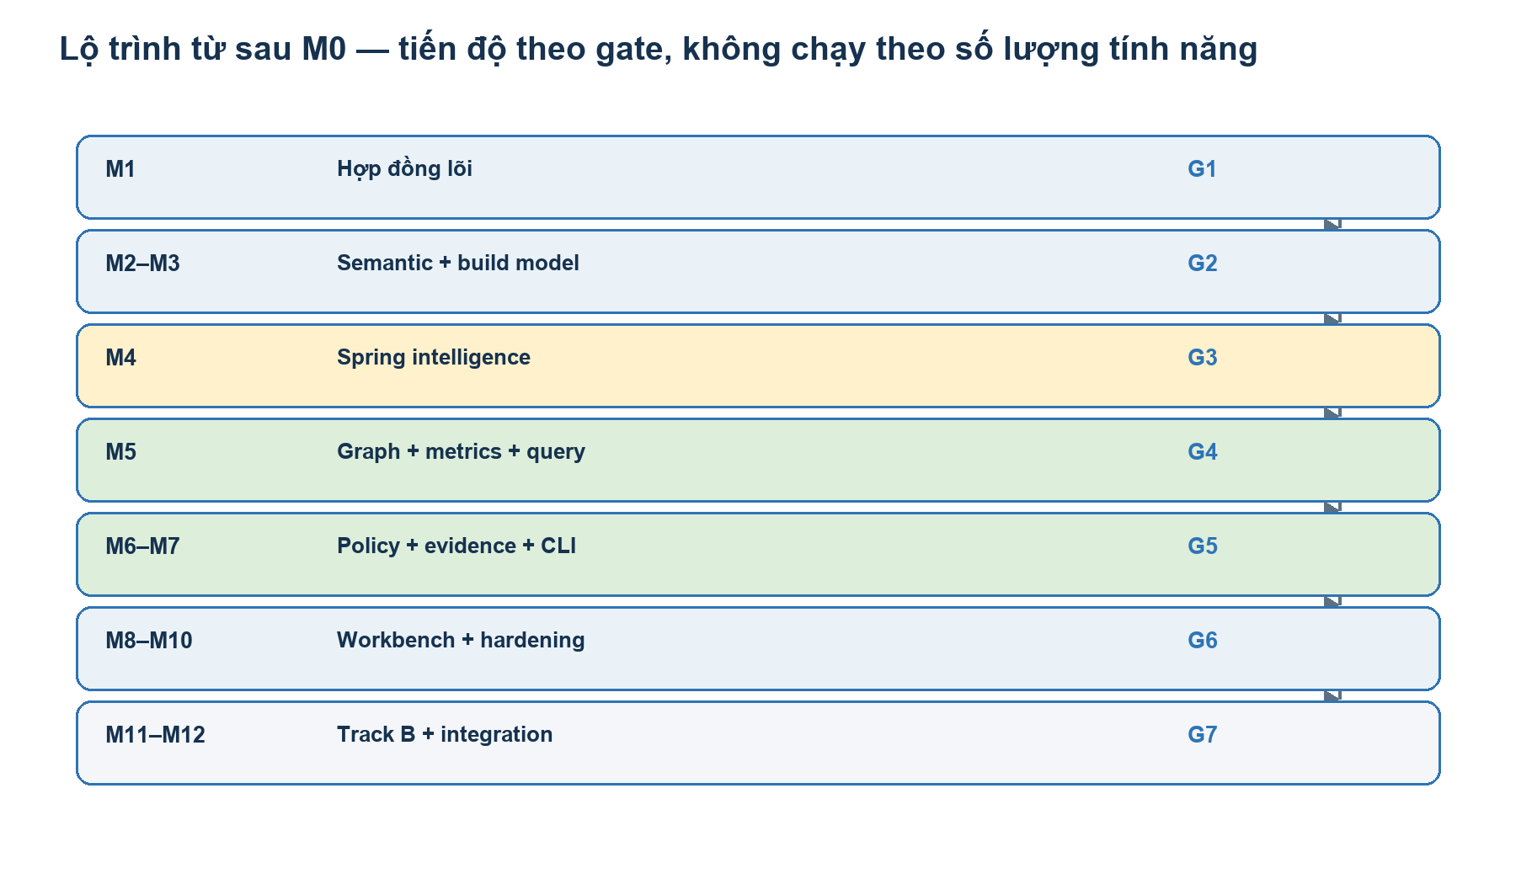
Hình 4. Chuỗi milestone và quality gate từ M1 đến tích hợp cuối kỳ.
Tuần | Milestone / công việc | Đầu ra kiểm chứng | Gate / điểm gặp GVHD
1–2 | M1: identity, semantic facts, spans, uncertainty, provenance, manifest, metric/assessment envelope. | Immutable parser-neutral contracts; canonical serialization; invariant/golden tests. | G1; chốt vocabulary và identity semantics.
3–5 | M2: Java semantic frontend; mở rộng ground truth và relationship taxonomy. | Adapter; outcomes đầy đủ; modern Java fixtures; per-category accuracy/coverage. | Review parser gate evidence; JavaParser chưa auto-CONFIRMED.
6–7 | M3: Maven multi-module/build model và exact classpath manifest. | Pinned fixtures + real repo; safe acquisition; partial-classpath diagnostics. | G2; chốt safe build-model boundary.
8–9 | M4: Spring candidate/injection intelligence. | Stereotype/@Bean/injection/qualifier/primary/fallback/profile ground truth. | G3; duyệt bounded Spring claim.
10–12 | M5: canonical graph, storage port, metrics và query services. | Graph invariants; micrograph goldens; bounded projections; round-trip tests. | G4; quyết định có/không Neo4j adapter.
13–15 | M6: typed policy, Evidence Bundle và explainable assessment. | Mutation/negative controls; evidence chain; score goldens/sensitivity/withheld. | G5; GVHD/human duyệt weights/thresholds nếu đủ evidence.
16 | M7: bounded impact, CLI và JSON/SARIF/GraphML exports. | End-to-end local workflow không cần backend/Neo4j; canonical outputs agree. | Demo Track A core workflow.
17–19 | M8: job API và complete workbench. | Dashboard, explorer, focused graph, metrics, violations, Spring/impact, provenance. | UX/evidence drill-down review.
20–21 | M9: multi-repo hardening, performance, robustness, accessibility/usability. | Immutable benchmark results; reference budgets; failure analysis. | G6 independent/adversarial review.
22 | M10: freeze Track A contracts và claim language. | Track A release candidate; blockers resolved. | Human approval bắt buộc trước Track B.
23 | M11: compatible snapshot evolution. | Entity/relationship/violation/metric diffs; comparison UI; labeled corpus. | G7 compatibility/change evidence.
24 | M12: integration, reproducibility và báo cáo cuối. | Clean end-to-end build/demo; limitations; artifact/evidence inventory. | Final defense readiness review.

9.1. Nhịp làm việc và báo cáo GVHD
Nhịp | Nội dung báo cáo
Hàng tuần | Milestone/gate status; diff thực tế; commands/tests; evidence mới; risks; next exact task.
Mỗi gate | Demo có pin input; exit criteria; negative/adversarial checks; claim/limitation sheet; quyết định cần duyệt.
Mỗi benchmark | Protocol trước run; environment/input hashes; raw output bất biến; derived report tách biệt.
Khi đổi kiến trúc | ADR chỉ cho quyết định có alternatives thật; ghi status và validation gate.
Trước bảo vệ | End-to-end journey trên repository ngoài; partial-evidence scenario; reproducibility package; failure analysis.

10. Rủi ro và phương án kiểm soát
Rủi ro | Khả năng / tác động | Tín hiệu sớm | Kiểm soát
Semantic resolution phụ thuộc classpath | Cao / Cao | Unresolved tăng, dependency target sai. | Exact manifest; partial status; paired experiments; không dùng hidden superset.
Spring semantics vượt khả năng static | Cao / Cao | Dynamic factory/profile/custom condition. | Bounded claim; conditional/ambiguous; runtime validation chỉ khi tái lập.
Graph/schema phình to | Trung bình / Cao | Query khó, entity/occurrence lẫn lộn. | Use-case-first; invariants; parser/storage-neutral; bounded projection.
Score tạo false precision | Cao / Cao | Một số duy nhất che confidence thấp. | Breakdown; withheld; sensitivity; human approval weights/thresholds.
UI graph quá tải | Cao / Trung bình | Payload lớn, mất tương tác. | Focused graph; pagination; progressive expansion; cancellation/budgets.
Scope creep sang AI/refactoring | Trung bình / Cao | Feature tương lai vào critical path. | Protected Track A/B; hard non-goals; gate review.
Benchmark overfit | Trung bình / Cao | PetClinic tốt nhưng repo khác thất bại. | Microfixtures + diverse repos + hold-out + failure taxonomy.
Reproducibility giả do local cache | Trung bình / Cao | Clean machine/network run khác. | Wrapper/checksum; documented cache/network; independent environment; provenance.
Lịch 24 tuần quá tham vọng | Trung bình / Cao | Gate trễ liên tiếp. | Giảm breadth, không giảm correctness; checkpoint GVHD; Track B chỉ sau G6.

11. Sản phẩm bàn giao dự kiến
- Monorepo Java 21/Maven có build tái lập, tài liệu môi trường và one-command clean verify.
- Parser-neutral semantic/identity/provenance contracts, analyzer và safe workspace/build model.
- Canonical graph + query layer + metric/assessment catalog với formula/version/status.
- Policy engine, Evidence Bundles, violations và bounded impact queries.
- CLI và canonical exports; versioned job/query API.
- Complete workbench với dashboard, structure/focused graph, metrics, violations, Spring/impact và provenance.
- Track B snapshot comparison nếu và chỉ nếu G6 được duyệt.
- Benchmark suite, immutable raw evidence, experiment protocols, failure analysis và reproducibility record.
- Báo cáo kỹ thuật/khóa luận hóa đúng claim boundary; demo end-to-end trên repository được pin.

11.1. Tiêu chí thành công cuối Đồ án 1
1. Clean build và registered end-to-end analysis tái lập trên các môi trường đã công bố.
2. Semantic/Spring/graph/policy gate đạt đúng protocol; unresolved/ambiguous được giữ trung thực.
3. Mọi finding quan trọng drill-down được đến evidence chain và exact source span.
4. Metrics/score giải thích được, versioned và WITHHELD khi evidence không đủ.
5. CLI/API/export/UI thống nhất canonical values và xử lý partial/error/canceled states.
6. Multi-repo evaluation có raw results, limitations và failure analysis; không sửa evidence để đẹp kết quả.
7. Track B, nếu thực hiện, từ chối hoặc qualify comparison không tương thích.

12. Kết luận và đề xuất trao đổi với GVHD
Đề tài có nền móng tốt để trở thành một Đồ án 1 mạnh vì kết hợp chiều sâu kiến trúc/phân tích chương trình với sản phẩm trực quan và phương pháp thực nghiệm. Điểm cốt lõi không nằm ở số lượng framework, mà ở việc mỗi kết luận có provenance, semantic status, uncertainty và giới hạn; mỗi milestone có gate; mỗi claim tương ứng với bằng chứng có thể tái lập.
Trạng thái hiện tại đủ điều kiện bắt đầu M1, nhưng chưa đủ để tuyên bố parser, graph database, scoring formula hay frontend stack là quyết định cuối. Buổi làm việc tiếp theo nên chốt vocabulary và contract boundary M1, sau đó duyệt bộ câu hỏi nghiên cứu làm việc và kế hoạch 24 tuần theo lịch học thực tế.
Đề nghị quyết định từ GVHD — (1) xác nhận/điều chỉnh CRQ; (2) phê duyệt tuần/gate review cadence; (3) thống nhất mức tối thiểu của external repositories; (4) thống nhất tiêu chí Track A release trước khi cho phép Track B; (5) điền thông tin GVHD/MSSV trên bìa.

Phụ lục A. Ma trận trạng thái quyết định
Quyết định / claim | Trạng thái | Gate tiếp theo
Java 21, Maven Wrapper, monorepo, modular monolith direction | CONFIRMED | Duy trì qua mọi build.
M0 complete, G0 passed, commit 375702f9… | CONFIRMED | Không mở lại nếu không có evidence mới.
JavaParser + SymbolSolver semantic adapter | PROVISIONAL | M2/G2 parser evidence.
Spring Boot backend/API | PROVISIONAL | M8 bounded evaluation.
Neo4j Community adapter | PROVISIONAL | M5/G4 persistence/query evaluation.
YAML external policy | PROVISIONAL | M6 schema/typed model design.
Cytoscape.js primary graph UI | PROVISIONAL | M8 scale/accessibility evaluation.
Canonical knowledge graph schema | HYPOTHESIS | M1 contracts + M5 invariants/use cases.
Research questions in this report | CANDIDATE | GVHD approval/refinement.
Score weights/caps/thresholds | OPEN QUESTION | M6 labeled cases + sensitivity + human approval.
Bytecode validation | ASSESS/HOLD | Chỉ mở khi source-semantic evidence chỉ ra gap cụ thể.

Phụ lục B. Hướng dẫn build và nhiều JDK
Máy Windows hiện tại đã đặt User JAVA_HOME = C:\Program Files\Java\jdk-21.0.12.1 và thêm %JAVA_HOME%\bin vào User Path. Cần mở terminal/IDE mới để nhận biến môi trường.
Windows PowerShell — build chuẩn:
$env:JAVA_HOME = 'C:\path\to\jdk-21'
$env:Path = "$env:JAVA_HOME\bin;$env:Path"
.\mvnw.cmd --version
.\mvnw.cmd -B -ntp clean verify

POSIX shell — build chuẩn:
export JAVA_HOME=/path/to/jdk-21
export PATH="$JAVA_HOME/bin:$PATH"
sh ./mvnw --version
sh ./mvnw -B -ntp clean verify

JDK 17/21/25 có thể cùng tồn tại. Mỗi project chọn SDK/Maven runner riêng trong IDE hoặc JAVA_HOME theo shell. Repository này cố ý từ chối build JVM khác Java 21 để kết quả nhất quán; điều đó không cản project khác dùng 17 hoặc 25. Không thay wrapper bằng lệnh mvn hệ thống.

Phụ lục C. Tài liệu tham khảo
[1] ISO/IEC/IEEE 42010:2022, Software, systems and enterprise — Architecture description. https://www.iso.org/standard/74393.html
[2] Oracle, Java SE & JDK Specifications — Version 21. https://docs.oracle.com/en/java/javase/21/docs/specs/
[3] Apache Maven, Maven Wrapper và checksum verification. https://maven.apache.org/tools/wrapper/index.html
[4] JavaParser, JavaParser and JavaSymbolSolver documentation. https://javaparser.org/
[5] Spring Framework Reference, annotation-based container configuration, @Autowired, @Qualifier và @Primary. https://docs.spring.io/spring-framework/reference/core/beans/annotation-config/
[6] Neo4j Documentation, Property graph concepts. https://neo4j.com/docs/getting-started/appendix/graphdb-concepts/
[7] Project AGENTS.md — mission, authority, lifecycle, evidence-first contract và scope.
[8] docs/project-context.md — durable identity, Track A/B/C và constraints.
[9] docs/architecture/architecture.md; knowledge-graph.md; product-outcome.md — boundaries, hypotheses và product workflow.
[10] docs/roadmap.md; docs/current-state.md — milestones, gates và trạng thái tại 02/09/2026.
[11] docs/research/parser-evaluation.md và benchmarks/poc/parser-eval/ — R1 method/raw evidence; narrative có một runtime-JDK statement stale đã được current-state hiệu chỉnh.
[12] docs/reproducibility/m0-foundation.md — wrapper/checksum/toolchain/negative checks/two-environment G0 evidence.
[13] ADR-001 và ADR-002 — semantic frontend direction; Neo4j adapter direction và validation gates.

Phụ lục D. Các quyết định cần con người phê duyệt
- Câu hỏi nghiên cứu chính thức và claim ưu tiên cho báo cáo học thuật.
- M1 canonical identity rules và package/module placement trong reactor đã chấp thuận.
- Tập repository ngoài PetClinic, hold-out policy và pre-registered correctness thresholds.
- Metric catalog/counting semantics; score formula/weights/caps/thresholds và confidence threshold.
- Neo4j, frontend framework/design system/graph library sau bounded evaluation.
- Reference-environment performance budgets và usability/accessibility criteria.
- Lịch 24 tuần, mốc báo cáo theo học kỳ và điều kiện cho phép Track B.

— HẾT —

